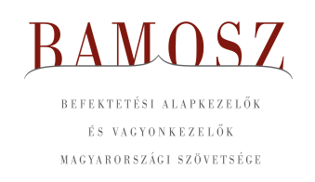
Enyhe emelkedés

Budapest, 2019. augusztus 15.

Júliusban 0,2 %-kal, azaz 12 milliárd forinttal növekedett a befektetési alapokban kezelt vagyon. Ami a tőzsdéket illeti, a fejlett piacokon stagnálás volt, míg a fejlődő piacokon kisebb korrekciót láthattunk, ezzel szemben a BÉT-en némileg növekedni tudtak a részvényárfolyamok. A devizapiacon mind dollárral, mind az euróval szemben gyengült a forint.

A befektetési alapok esetében az elmúlt hónapban a tőkeáramlások eredője mínusz 44 milliárd forintot mutat. Ezúttal is eléggé egyhangú a kép az egyes kategóriáknál. Mindössze három kategória esetében látunk tőkebeáramlást és a zártkörű alapoknál. A tőkeáramlás és a hozamok eredőjeként a BAMOSZ tagok által kezelt befektetési alapok összvagyona 0,2%-kal növekedett júliusban. A hónap végén a BAMOSZ tagok mindösszesen 6.225 milliárd forintot kezeltek befektetési alapokban.

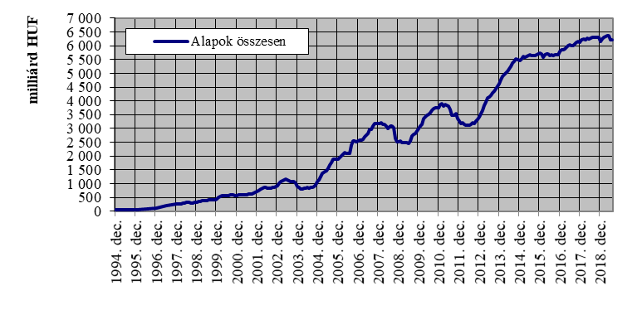

Néhány fontosabb tőkepiaci
index teljesítménye:
RMAX | 0,05 %
MAX | 1,59 %
BUX | 1,21 %
BIX | 0,21 %
MSCI DM (USD) | 0,42 %
MSCI EM (USD) | - 1,69 %

Az euró/forint, illetve a
dollár/forint árfolyam változása

EUR/HUF | 1,12 %
USD/HUF | 3,33 %

A pénzpiaci alapok esetében ezúttal tőkebeáramlást tapasztalhattunk, aminek összege elérte az egymilliárd forintot. A vagyon 1,7%-kal növekedett.

A kötvényalapoknál a tőkeáramlások eredője gyakorlatilag nulla volt. Ami a rövid futamidejű kötvényeknél beáramlott, az a hosszú és a szabad futamidejű kötvényalapoknál kiáramlott. A hozamokkal együtt a kötvényalapok vagyona 0,7%-kal növekedett júliusban.

A vegyes alapoknál tőkebeáramlást láthatunk (36 mrd) az elmúlt hónapban, azonban ez technikai jellegű, hiszen egy ingatlan alapok alapja került átalakításra és lett kiegyensúlyozott vegyes alap. Közel negyven milliárdos alapról beszélünk, ami így pozitívba lendítette a vegyes alapok tőkeáramlását. Ezt az alapot majd az ingatlanalapoknál is láthatjuk, persze ott ugyanennyivel rontja a tőkeáramlást. Mind az óvatos, mind a dinamikus vegyes alapok esetében kisebb tőkebevonást figyelhettünk meg. Mindennek eredőjeként a vegyes alapok vagyona 4,7 százalékkal nőtt a hónap során és így stabilan 1000 milliárd forint fölött van.

A részvényalapokból 2,7 milliárdnyi távozott, de a hozamok kedvezően alakultak, így összességében a részvényalapok vagyona 1,6%-kal lett több.

A tőkevédett alapokból 3 milliárd forint távozott. A hozamoknak köszönhetően mérséklődött ugyan a vagyonvesztés, de így is 1,6% -os vagyonvesztést könyvelhettünk el.

Az abszolút hozamú alapokból ebben a hónapban 5,5 milliárdnyi tőke távozott. A hozamok pozitívan alakultak, s tudták kompenzálni a tőkekivonást olyannyira, hogy a vagyon nagysága 0,3%-kal lett több.

A származtatott alapok esetében ebben a hónapban nagyobb visszaváltást láthattunk az összvagyonhoz viszonyítva, ami megközelítette a 12 milliárd forintot. A hozamok messze nem tudták ledolgozni a tőkekivonást, így a vagyonváltozás összeségében mínusz 5,3% lett.

Az ingatlanalapokból ebben a hónapban 74 milliárdnyi tőke távozott. Azonban ebből az összegből közel 40 milliárd technikai jellegű tőkekivonás, amivel már a kiegyensúlyozott vegyes alapoknál találkozhattunk. Vagyis egy ingatlan alapok alapja kategóriát váltott, így itt negatívan érintette a tőkemozgást. Meg kell jegyeznünk azt is, hogy e nélkül is negatív tőkekiáramlást figyelhettünk meg az ingatlanalapoknál. A vagyonváltozás összeségében mínusz 4,1% lett.

Az árupiaci alapoknál 0,5 milliárdos tőkebeáramlást láthattunk a hónapban. A hozamok tovább javították a növekedést, így a 2,8%-os vagyonváltozást láthattunk a hónap folyamán.

Az elsősorban intézményi befektetők vagyonát kezelő zártkörű alapok esetében az elmúlt hónapban tőkebeáramlás volt tapasztalható. Itt továbbra is az ingatlanalapokba beérkező tőke dominál. A hozamok tovább segítették a növekedést, így a vagyon nagysága 4,3%-kal növekedett.

A szerkesztők figyelmébe:
BAMOSZ
A Befektetési Alapkezelők és Vagyonkezelők Magyarországi Szövetsége (BAMOSZ) a hazai alap- és vagyonkezelő szakmát képviselő szövetség. A BAMOSZ 25 tagja összesen közel 9.400 milliárd forint vagyont kezel, ezen belül mintegy 6.200 milliárd forintot befektetési alapokban. A BAMOSZ honlapja a www.bamosz.hu oldalon található.
A tájékoztatóban szereplő adatok – egyéb megjelölés hiányában – a Befektetési Alapkezelők és Vagyonkezelők Magyarországi Szövetségének tagjai által szolgáltatott számokon alapulnak, és kizárólag a BAMOSZ tagjaira vonatkoznak. Az adatok tájékoztató jellegűek, azok helyességét a BAMOSZ-nak nem áll módjában ellenőrizni, ezért azokért felelősséget nem vállal.

Részletes háttértáblák a BAMOSZ honlapon találhatók:
http://www.bamosz.hu/web/guest/dokumentumok-es-statisztikak/-/document_library_display/ir0V/view/35326

További információ:
Temmel András
info@bamosz.hu
354-17-36

